湛江一中2023届高三卓越班 NLXF2023—17

## 高三数学一轮复习——解析几何小专题（19）——阿基米德三角形

### 一、知识点

**阿基米德三角形指的是圆锥曲线（椭圆、双曲线、拋物线）的弦与过弦的端点的两条切线所围成的三角形.**

**条件：已知抛物线 $C:x^{2}=2py(p>0)$,如图所示, $D$ 为某一直线 $l$ 上的动点,过 $D$ 作 $C$ 的两条切线,切点分别为 $A,B,F$ 为直线 $AB$ 与 $y$ 轴的交点,则有以下结论成立:**

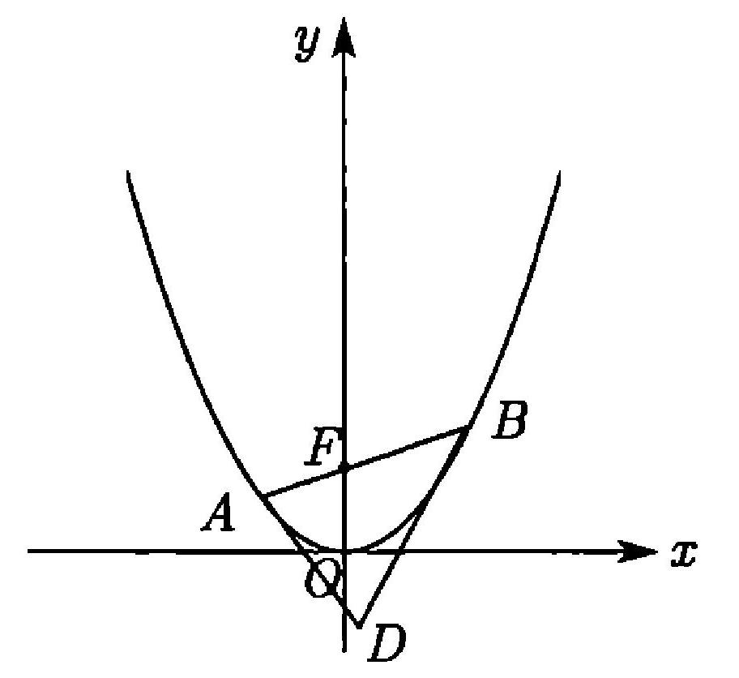**结论1.1 直线 $AB$ 的方程为 $\left(x_{1}+x_{2}\right)x-2py-x_{1}x_{2}=0$.**

证明:设 $A\left(x_{1},y_{1}\right)$,则 $x_{1}^{2}=2py_{1}$.

由于 $y^{'}=\frac{x}{p}$,所以切线 $DA$ 的斜率为 $\frac{x_{1}}{p}$,故切线 $DA$ 的方程为 $x_{1}x=p\left(y+y_{1}\right)$ (1)

设 $B\left(x_{2},y_{2}\right)$,同理可得 $DB$ 的方程为 $x_{2}x=p\left(y+y_{2}\right)$ (2)

(1) $÷$ (2)化简后,可得 $y=\frac{x_{1}x_{2}}{2p}$ (3)

将(3)代入(1),可得 $x=\frac{x_{1}+x_{2}}{2}$,所以点 $D$ 的坐标为 $\left(\frac{x_{1}+x_{2}}{2},\frac{x_{1}x_{2}}{2p}\right)$

故直线 $AB$ 的方程为 $\left(x_{1}+x_{2}\right)x-2py-x_{1}x_{2}=0$

说明:特别的,当 $D$ 为直线 $y=-\frac{p}{2}$ 上的动点时,直线 $AB$ 的方程为 $\left(x_{1}+x_{2}\right)x-2py+p^{2}=0$ 且该直线过拋物线的焦点 $F$.第二部分中的典例第（1）问考查的就是该性质的具体运用.

**结论 $1.2 k_{DF}⋅k_{AB}=k_{DA}⋅k_{DB}=\frac{x_{1}x_{2}}{p^{2}}$**

证明:由结论 $1.1$ 的证明可知点 $F$ 的坐标为 $\left(0,-\frac{x_{1}x_{2}}{2p}\right)$

又 $k_{DF}=\frac{2x_{1}x_{2}}{p\left(x_{1}+x_{2}\right)},k_{AB}=\frac{x_{1}+x_{2}}{2p},k_{DA}=\frac{x_{1}}{p},k_{DB}=\frac{x_{2}}{p}$,所以结论1.2得证.

说明:特别的,当 $D$ 为直线 $y=-\frac{p}{2}$ 上的动点时，有 $DF⊥AB,DA⊥DB；$ 且此时 $△DAB$ 面积的达到最小,其最小值为 $p^{2}$.第三部分中的第2题、第3题考查的均是该条性质及推论的运用,如若我们对上述性质比较熟悉,则审题结束时答案或许已了然于心.

**结论 $1.3$ 在阿基米德 $△DAB$ 中,有 $∠DFA=∠DFB$.**

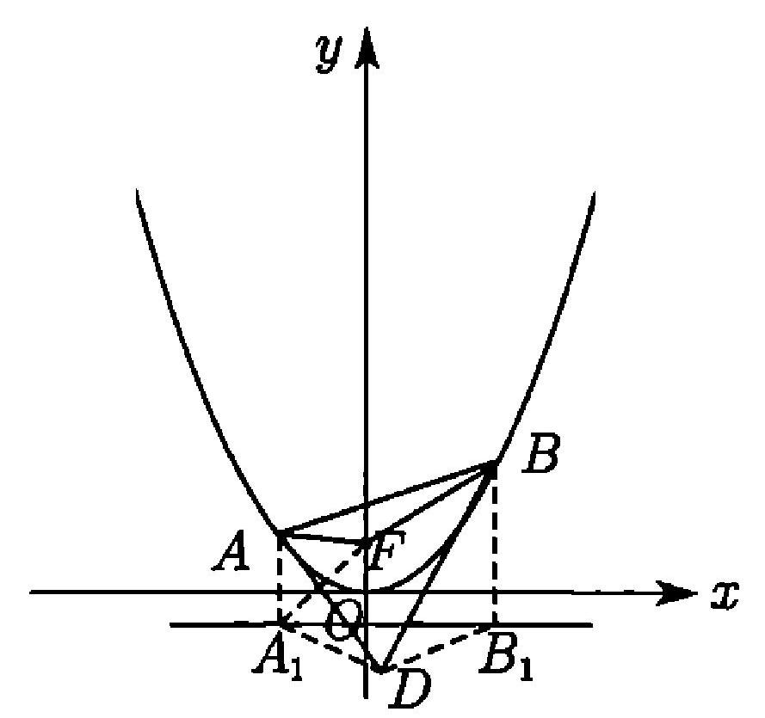证明:如图,过点 $A,B$ 分别作抛物线准线的垂线 $AA_{1},BB_{1}$,垂足为 $A_{1},B_{1}.$ 连接 $A_{1}D,B_{1}D,DF$,

$AF,BF,A_{1}F$,则 $k_{A_{1}F}=-\frac{p}{x_{1}},k_{AD}=\frac{x_{1}}{p}.$

易知, $AD⊥A_{1}F.$ 又 $AA_{1}=AF$,所以 $AD$ 垂直且平分 $A_{1}F$,故 $A_{1}D=DF,∠DA_{1}A=∠DFA$.

同理可得 $B_{1}D=DF,∠DB_{1}B=∠DFB$,所以 $A_{1}D=B_{1}D=DF,∠DA_{1}B_{1}=∠DB_{1}A_{1}$.

进而 $∠DA_{1}A=∠DB_{1}B$,即 $∠DFA=∠DFB$.

说明:第三部分中的第4题的第（2）问恰恰就考查了这一结论.

**结论1.4 $DA,AB,DB$ 的斜率成等差数列、 $A,D,B$ 三点的横坐标成等差数列.**

证明:结合结论 $1.2$ 的证明过程以及点 $D$ 坐标 $\left(\frac{x_{1}+x_{2}}{2},\frac{x_{1}x_{2}}{2p}\right)$,稍作运算，便可证得该结论.

说明:第三部分中的第5题的第（1）问中就涉及到了这一结论.

**结论 $1.5$ 线段 $FA,FD,FB$ 的长度之间的关系为 $FD^{2}=\frac{x_{1}^{2}x_{2}^{2}}{p^{2}}+\frac{p^{2}}{\left|x_{1}x_{2}\right|}⋅FA⋅FB-p^{2}$.**

证明:经过简单计算即可得到上述结果.

说明:特别的,当 $D$ 为直线 $y=-\frac{p}{2}$ 上的动点时,有线段 $FA,FD,FB$ 的长度成等比数列.

**结论 $1.6$ 若以 $E\left(0,-\frac{5x_{1}x_{2}}{2p}\right)$ 为圆心的圆与直线 $AB$ 相切于点 $T$,则四边形 $ADBE$ 的面积为 $\frac{{\left|x_{1}-x_{2}\right|}^{3}}{8p}-x_{1}x_{2}⋅\frac{\left|x_{1}-x_{2}\right|}{p}$**

证明:易知 $\vec{DA}=\left(\frac{x_{1}-x_{2}}{2},\frac{x_{1}\left(x_{1}-x_{2}\right)}{2p}\right),\vec{DB}=\left(\frac{x_{2}-x_{1}}{2},\frac{x_{2}\left(x_{2}-x_{1}\right)}{2p}\right).$

利用面积公式 $S_{ΔDAB}=\frac{1}{2}\sqrt{{\vec{DA}}^{2}⋅{\vec{DB}}^{2}-(\vec{DA}⋅\vec{DB})^{2}}$,可得

$$S_{△DAB}=\frac{1}{2}\left|\frac{x_{1}-x_{2}}{2}⋅\frac{x_{2}\left(x_{2}-x_{1}\right)}{2p}-\frac{x_{2}-x_{1}}{2}⋅\frac{x_{1}\left(x_{1}-x_{2}\right)}{2p}\right|=\frac{{\left|x_{1}-x_{2}\right|}^{3}}{8p}$$

$$\text{又}S_{△EAB}=\frac{1}{2}|EF|⋅\left|x_{1}-x_{2}\right|=\frac{1}{2}\left(-\frac{5x_{1}x_{2}}{2p}+\frac{x_{1}x_{2}}{2p}\right)⋅\left|x_{1}-x_{2}\right|=-x_{1}x_{2}⋅\frac{\left|x_{1}-x_{2}\right|}{p}$$

所以 $S_{\text{四边形} ADBE}=S_{Δ}+S_{ΔA}=\frac{{\left|x_{1}-x_{2}\right|}^{3}}{8p}-x_{1}x_{2}⋅\frac{\left|x_{1}-x_{2}\right|}{p}.$

说明：当 $D$ 为直线 $y=-\frac{p}{2}$ 上的动点,且 $E\left(0,\frac{5p}{2}\right)$ 时,则四边形 $ADBE$ 的面积为 $\frac{{\left|x_{1}-x_{2}\right|}^{3}}{8p}+p\left|x_{1}-x_{2}\right|$.

**结论1.7 $△DAB$ 的重心 $G$ 满足的方程为 $4x^{2}-6py-x_{1}x_{2}=0$.**

证明:过程从略，感兴趣的读者可自行尝试证明.

说明:当 $D$ 为直线 $y=-\frac{p}{2}$ 上的动点时， $△DAB$ 的重心 $G$ 的轨迹方程为 $4x^{2}-6py+p^{2}=0$

结论 $1.8$ 若 $P$ 为拋物线弧 $AB$ 上一点,拋物线在点 $P$ 处的切线与直线..分别交与 $M,N$ 两点,则 $S_{△DMN}:S_{△PAB}=1:2$

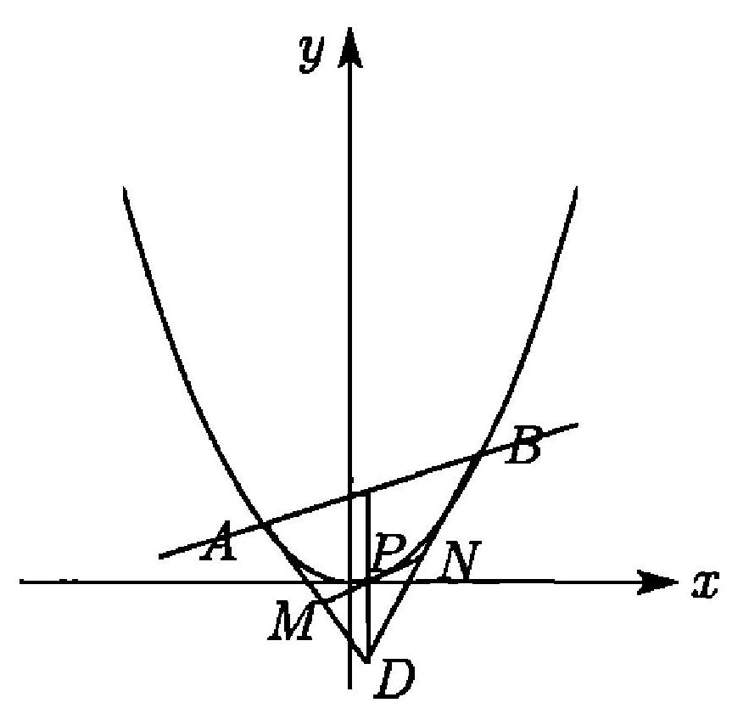证明:设 $P\left(x_{3},y_{3}\right)$,则有 $x_{M}=\frac{x_{1}+x_{3}}{2},x_{N}=\frac{x_{2}+x_{3}}{2}$

所以 $\frac{AM}{MD}=\frac{MP}{PN}=\frac{DN}{NB}=\frac{\left|x_{1}-x_{3}\right|}{\left|x_{2}-x_{3}\right|}$.

$$\text{设}\frac{AM}{MD}=\frac{MP}{PN}=\frac{DN}{NB}=a,S_{△PMD}=b$$

因为 $\frac{S_{ΔPMA}}{S_{ΔPMD}}=\frac{AM}{MD}=a$,所以 $S_{ΔPMA}=ab$

同理 $S_{△PND}=\frac{b}{a},S_{ΔPNB}=\frac{b}{a^{2}}$,所以 $S_{△DMN}=b\left(1+\frac{1}{a}\right)$.

又 $\frac{S_{ΔNMD}}{S_{△BAD}}=\frac{MD⋅DN}{AD⋅BD}=\frac{a}{(a+1)^{2}}$,所以 $S_{ΔBAD}=b⋅\frac{(a+1)^{3}}{a^{2}}.$

所以 $S_{ΔPBA}=S_{ΔDAB}-S_{△DMN}-S_{ΔPAM}-S_{ΔPBN}=b⋅\frac{2(a+1)}{a}$ 所以 $S_{ΔDMN}:S_{△PAB}=1:2$.

### 二、以阿基米德三角形为背景考查的高考题基本类型.

#### （一）定点问题

1.已知曲线 $C:y=\frac{1}{2}x^{2},D$ 为直线 $y=-\frac{1}{2}$ 上的动点,过 $D$ 作 $C$ 的两条切线,切点分别为 $A,B$.(1)证明：直线 $AB$ 过定点;

(2)若以 $E\left(0,\frac{5}{2}\right)$ 为圆心的圆与直线 $AB$ 相切，且切点为线段 $AB$ 的中点,求四边形 $ADBE$ 的面积.

分析:分析题目可知,直线 $AB$ 是切点所在的直线,只需找到㔹点的共同属性即可.故可采用“设而不求”的思想就将该问题解决.

解析:解法1：设而不求

设 $D\left(t,-\frac{1}{2}\right),A\left(x_{1},y_{1}\right)$,则 $x_{1}^{2}=2y_{1}$.

由于 $y^{'}=x$,所以切线 $DA$ 的斜率为 $x_{1}$,故 $\frac{y_{1}+\frac{1}{2}}{x_{1}-t}=x_{1}$ 即 $DA$ 的方程为 $2tx_{1}-2y_{1}+1=0$.

设 $B\left(x_{2},y_{2}\right)$,同理可得 $DB$ 的方程为 $2tx_{2}-2y_{2}+1=0$.

故直线 $AB$ 的方程为 $2tx-2y+1=0$,所以直线 $AB$ 过定点 $\left(0,\frac{1}{2}\right)$.

(2)由（1）得直线 $AB$ 的方程为 $y=wx+\frac{1}{2}$.由 $\left\{\begin{matrix}y=tx+\frac{1}{2} \\ y=\frac{x^{2}}{2}\end{matrix}\right.$,可得 $x^{2}-2tx-1=0$

$$\text{于是}x_{1}+x_{2}=2t,x_{1}x_{2}=-1,y_{1}+y_{2}=t\left(x_{1}+x_{2}\right)+1=2t^{2}+1,$$

$$|AB|=\sqrt{1+t^{2}}\left|x_{1}-x_{2}\right|=\sqrt{1+t^{2}}×\sqrt{{\left(x_{1}+x_{2}\right)}^{2}-4x_{1}x_{2}}=2\left(t^{2}+1\right)$$

设 $d_{1},d_{2}$ 分别为点 $D,E$ 到直线 $AB$ 的距离,则 $d_{1}=\sqrt{t^{2}+1},d_{2}=\frac{2}{\sqrt{t^{2}+1}}$.

因此,四边形 $ADBE$ 的面积 $S=\frac{1}{2}|AB|\left(d_{1}+d_{2}\right)=\left(t^{2}+3\right)\sqrt{t^{2}+1}$.

设 $M$ 为线段 $AB$ 的中点,则 $M\left(t,t^{2}+\frac{1}{2}\right)$.

由于 $\vec{EM}⊥\vec{AB}$,而 $\vec{EM}=\left(t,t^{2}-2\right),\vec{AB}$ 与向量 $(1,t)$ 平行,所以 $t+\left(t^{2}-2\right)t=0$.解得 $t=0$ 或 $t=±1$.

当 $t=0$ 时, $S=3$;当 $t=±1$ 时, $S=4\sqrt{2}$.因此,四边形 $ADBE$ 的面积为3或 $4\sqrt{2}$.

分析:本题还可从寻找切点 $A,B$ 定直线入手，将直线 $AB$ 用参数表示，借助海伦秦九韶公式将面积问题解决.

解法2：求切点定直线

(1)设 $D\left(t,-\frac{1}{2}\right)$,过 $D$ 点与 $C$ 相切的直线方程设为 $y+\frac{1}{2}=k(x-t)$,切线 $AD,BD$ 的斜率分别为 $k_{1},k_{2}$.

由 $\left\{\begin{matrix}y+\frac{1}{2}=k(x-t) \\ y=\frac{x^{2}}{2}\end{matrix}\right.$,可得 $x^{2}-2kx+2kt+1=0$ (1)，由 $Δ=0$,可得 $k^{2}-2kt-1=0$ (2)于是 $k_{1}+k_{2}=2t,k_{1}k_{2}=-1$

将@代入(1),可得 $A\left(k_{1},\frac{k_{1}^{2}}{2}\right),B\left(k_{2},\frac{k_{2}^{2}}{2}\right)$,所以 $k_{AB}=\frac{k_{1}+k_{2}}{2}=t.$

故直线 $AB$ 的方程为 $y=\frac{k_{1}+k_{2}}{2}x+\frac{1}{2}$,即直线 $AB$ 过定点 $\left(0,\frac{1}{2}\right)$.

(2)设线段 $AB$ 的中点坐标为 $T\left(x_{0},y_{0}\right)$,则有 $x_{0}=\frac{k_{1}+k_{2}}{2}=t,y_{0}=\frac{k_{1}^{2}+k_{2}^{2}}{4}=t^{2}+\frac{1}{2}$,所以 $k_{ET}=\frac{t^{2}-2}{t}$

又 $k_{AB}⋅k_{ET}=-1$,解得 $t=0$ 或 $t=±1，$ 又 $\vec{DA}=\left(\frac{k_{1}-k_{2}}{2},\frac{k_{1}^{2}+1}{2}\right),\vec{DB}=\left(\frac{k_{2}-k_{1}}{2},\frac{k_{2}^{2}+1}{2}\right)$

利用面积公式 $S=\frac{1}{2}\sqrt{{\vec{AB}}^{2}⋅{\vec{AC}}^{2}-(\vec{AB}⋅\overline{AC})^{2}}=\frac{1}{2}\left|x_{1}y_{2}-x_{2}y_{1}\right|$ 可得

$$S_{△DAB}=\frac{1}{2}\left|\frac{k_{1}-k_{2}}{2}⋅\frac{k_{2}^{2}+1}{2}-\frac{k_{2}-k_{1}}{2}⋅\frac{k_{1}^{2}+1}{2}\right|=\frac{1}{8}{\left|k_{1}-k_{2}\right|}^{3}$$

$$\text{同理可得} S_{△EAB}=\left|k_{1}-k_{2}\right|$$

当 $t=0$ 时, $\left|k_{1}-k_{2}\right|=2$,此时 $S_{\text{冏边形} ADBE}=\frac{1}{8}{\left|k_{1}-k_{2}\right|}^{3}+\left|k_{1}-k_{2}\right|=3$

当 $t=±1$ 时, $\left|k_{1}-k_{2}\right|=2\sqrt{2}$,此时 $S_{\text{㐰边形} ADBE}=\frac{1}{8}{\left|k_{1}-k_{2}\right|}^{3}+\left|k_{1}-k_{2}\right|=4\sqrt{2}$

注:此处给出的这种方法是解决此类问题的通性通法,但注意不要漏掉斜率为0的情形.

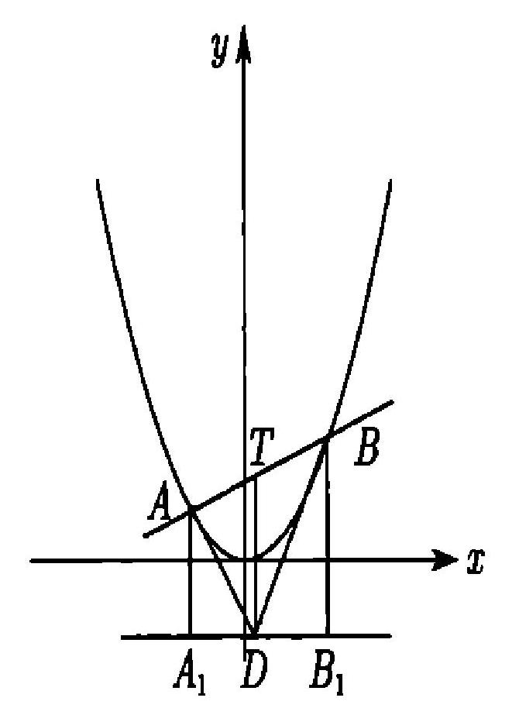解法3:设直线定“待参”

设直线 $AB$ 的方程设为 $y=kx+m,A\left(x_{1},y_{1}\right),B\left(x_{2},y_{2}\right)$

由 $\left\{\begin{matrix}y=kx+m \\ y=\frac{x^{2}}{2}\end{matrix}\right.$,可得 $x^{2}-2kx-2m=0.$ 于是 $x_{1}+x_{2}=2k,x_{1}x_{2}=-2m$

由于 $y^{'}=x$,所以切线 $DA,BD$ 的斜率分别为 $x_{1},x_{2}$

所以切线 $DA,BD$ 的方程分别为 $x_{1}x=y+y_{1},x_{2}x=y+y_{2}$

联立可得 $D$ 点的纵坐标 $y_{D}=\frac{1}{2}x_{1}x_{2}=-m$,又 $D$ 为直线 $y=-\frac{1}{2}$ 上的动点,所以 $m=\frac{1}{2}$

故直线 $AB$ 过定点 $\left(0,\frac{1}{2}\right)$

(2)由（1）知 $x_{D}=\frac{y_{D}+y_{1}}{x_{1}}=\frac{\frac{1}{2}x_{1}x_{2}+\frac{1}{2}x_{1}^{2}}{x_{1}}=\frac{x_{1}+x_{2}}{2}=k$，设线段 $AB$ 的中点坐标为 $T\left(x_{0},y_{0}\right)$,则有 $x_{0}=\frac{x_{1}+x_{2}}{2}=k$

所以 $TD$ 垂直于直线 $y=-\frac{1}{2}$，，过 $A,B$ 分别作直线 $y=-\frac{1}{2}$ 的垂线,垂足分别为 $A_{1},B_{1}$,如图所示,

所以点 $D$ 为 $A_{1}B_{1}$ 的中点.记 $AB$ 过的定点为 $F$,则有 $AA_{1}=AF,BB_{1}=BF$

由（1）知 $k_{AD}⋅k_{BD}=x_{1}x_{2}=-1$,所以 $DA⊥DB$

易得 $S_{△DAB}=\frac{1}{2}S_{梯形AA_{1}B_{1}B}=\frac{\left(y_{1}+\frac{1}{2}+y_{2}+\frac{1}{2}\right)\left|x_{1}-x_{2}\right|}{2}=\frac{{\left|x_{1}-x_{2}\right|}^{3}}{8}$ 又 $S_{△EAB}=\frac{1}{2}|EF|⋅\left|x_{1}-x_{2}\right|=\frac{1}{2}\left(\frac{5}{2}-\frac{1}{2}\right)⋅\left|x_{1}-x_{2}\right|=\left|x_{1}-x_{2}\right|$

以下计算同方法二.

解法四：设切点定截距设 $A\left(x_{1},\frac{x_{1}^{2}}{2}\right),B\left(x_{2},\frac{x_{2}^{2}}{2}\right),D\left(m,-\frac{1}{2}\right)$,直线 $AB:y=kx+b$.

联立 $\left\{\begin{matrix}y=\frac{1}{2}x^{2} \\ y=kx+b\end{matrix}⇒x^{2}-2kx-2b=0\right.$,由韦达定理得 $\left\{\begin{matrix}x_{1}+x_{2}=2k \\ x_{1}⋅x_{2}=-2b\end{matrix}\right.$

又 $y^{'}=x$,从而直线 $DA,DB$ 的方程分别为 $y=x_{1}x-\frac{1}{2}x_{1}^{2},y=x_{2}x-\frac{1}{2}x_{2}^{2}.$

因为切线过点 $D\left(m,-\frac{1}{2}\right)$,所以有 $\left\{\begin{matrix}mx_{1}-\frac{1}{2}x_{1}^{2}=-\frac{1}{2} \\ mx_{2}-\frac{1}{2}x_{2}^{2}=-\frac{1}{2}\end{matrix}\right.$ 即 $x_{1},x_{2}$ 为方程 $x^{2}-2mx-1=0$ 的两根,即 $x_{1}⋅x_{2}=-1=-2b⇒b=\frac{1}{2}$,所以直线 $AB$ 过定点 $\left(0,\frac{1}{2}\right)$.

(2)由（1）知, $x_{1}+x_{2}=2k$,则 $y_{1}+y_{2}=k\left(x_{1}+x_{2}\right)+1=2k^{2}+1$,所以, $AB$ 的中点 $T\left(k,k^{2}+\frac{1}{2}\right)$.

当 $k=0$ 时, $M\left(0,\frac{1}{2}\right)$,此时,四边形 $ADBE$ 的面积 $S=3$.

当 $k≠0$ 时,由 $k_{TE}⋅k_{AB}=-1$ 得 $\frac{k^{2}-2}{k}=-\frac{1}{k}$,解得 $k^{2}=1$.

所以, $|AB|=\sqrt{1+k^{2}}⋅\sqrt{{\left(x_{1}+x_{2}\right)}^{2}-4x_{1}x_{2}}=2\left(k^{2}+1\right)=4$.

又点 $E$ 到直线 $AB$ 的距离 $d_{1}=\frac{2}{\sqrt{1+k^{2}}}=\sqrt{2}$,点 $D$ 到直线 $AB$ 的距离 $d_{2}=\sqrt{1+k^{2}}=\sqrt{2}$

所以四边形 $ADBE$ 的面积 $S=\frac{1}{2}×|AB|×\left(d_{1}+d_{2}\right)=4\sqrt{2}$.

综上，四边形 $ADBE$ 的面积为3或 $4\sqrt{2}$.

#### （二）轨迹问题

2.如图,抛物线 $C_{1}:x^{2}=4y,C_{2}:x^{2}=-2py(p>0)$.点 $M\left(x_{0},y_{0}\right)$ 在拋物线 $C_{2}$ 上,过 $M$ 作 $C_{1}$ 的切线,切点为 $A,B(M$ 为原点 $O$ 时, $A,B$ 重合于 $O)$.当 $x_{0}=1-\sqrt{2}$ 时,切线 $MA$ 的斜率为 $-\frac{1}{2}$.

(1)求 $p$ 的值;

(2)当 $M$ 在 $C_{2}$ 上运动时,求线段 $AB$ 中点 $N$ 的轨迹方程 $(A,B$ 重合于 $O$ 时,中点为 $O$).

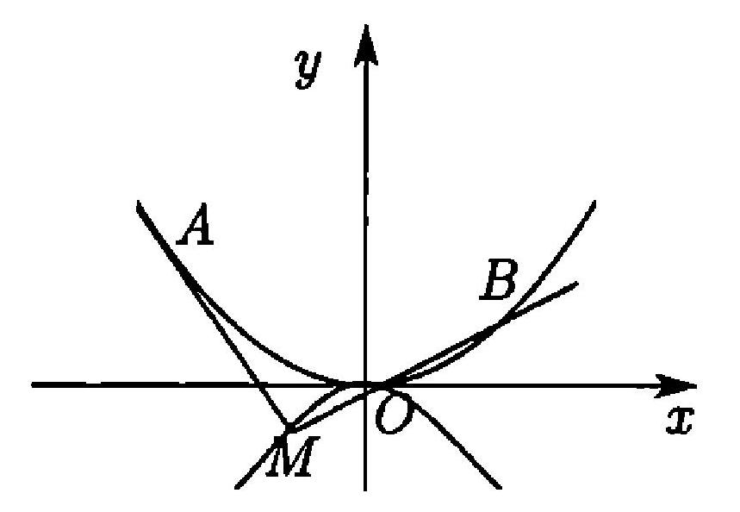

答案:(1) $p=2$;(2)见解析

解析:（1） $p=2$ 过程从略;

(2)设 $N(x,y),A\left(x_{1},\frac{x_{1}^{2}}{4}\right),B\left(x_{2},\frac{x_{2}^{2}}{4}\right),x_{1}≠x_{2}$

由 $N$ 为线段 $AB$ 中点知 $x=\frac{x_{1}+x_{2}}{2}$ (1),所以 $y=\frac{x_{1}^{2}+x_{2}^{2}}{8}$ (2).

所以，切线 $MA,MB$ 的方程分别为 $y=\frac{x_{1}}{2}\left(x-x_{1}\right)+\frac{x_{1}^{2}}{4}$,(3) $y=\frac{x_{2}}{2}\left(x-x_{2}\right)+\frac{x_{2}^{2}}{4}$.(4)

由(3)(4)得, $MA,MB$ 的交点 $M\left(x_{0},y_{0}\right)$ 的坐标为 $x_{0}=\frac{x_{1}+x_{2}}{2},y_{0}=\frac{x_{1}x_{2}}{4}$.

因为点 $M\left(x_{0},y_{0}\right)$ 在 $C_{2}$ 上,即 $x_{0}^{2}=4y_{0}$,所以 $x_{1}x_{2}=-\frac{x_{1}^{2}+x_{2}^{2}}{6}$.(5)

由(1)(2)(5)得 $x^{2}=\frac{4}{3}y,x≠0$.

当 $x_{1}=x_{2}$ 时, $A,B$ 重合于 $O$ 时,中点 $N$ 为 $O$,坐标满足 $x^{2}=\frac{4}{3}y$.

因此 $AB$ 中点 $N$ 的轨迹方程为 $x^{2}=\frac{4}{3}y$.

#### （三）最值问题

3.已知抛物线 $x^{2}=4y$ 的焦点为 $F,A,B$ 是抛物线上的两动点,且 $\vec{AF}=λ\vec{FB}(λ>0)$ 过 $A,B$ 两点分别作扡物线的切线,设其交点为 $M$.

(1)证明 $\overline{FM}⋅\vec{AB}$ 为定值;

(2)设 $△ABM$ 的面积为 $S$,写出 $S=f(λ)$ 的表达式,并求 $S$ 的最小值.

解析:(1)由已知条件,得 $F(0,1),λ>0$.

设 $A\left(x_{1},y_{1}\right),B\left(x_{2},y_{2}\right).$ 由 $\vec{AF}=λ\vec{FB}(λ>0)$

即 $\left(-x_{1},1-y\right)=λ\left(x_{2},y_{2}-1\right)$,也即 $\left\{\begin{matrix}-x_{1}=λx_{2}① \\ 1-y_{1}=λ\left(y_{2}-1\right)②\end{matrix}\right.$

将①式两边平方并把 $x_{1}^{2}=4y_{1},x_{2}^{2}=4y_{2}$ 代入得 $y_{1}=λ^{2}y_{2}$ ③

解②、③式得 $y_{1}=λ,y_{2}=\frac{1}{λ}$,且有 $x_{1}x_{2}=-4$,

拋物线方程为 $y=\frac{1}{4}x^{2}$,求导得 $y^{'}=\frac{1}{2}x$.

所以过抛物线上 $A,B$ 两点的切线方程分别是

$$y=\frac{1}{2}x_{1}\left(x-x_{1}\right)+y_{1},y=\frac{1}{2}x_{2}\left(x-x_{2}\right)+y_{2}$$

易得 $M$ 的坐标为 $\left(\frac{x_{1}+x_{2}}{2},-1\right)$.

所以 $\vec{FM}⋅\vec{AB}=？？？？？？$

(II)由($I$)知在 $△ABM$ 中, $FM⊥AB$,因而 $S=\frac{1}{2}|AB|⋅|FM|$.

又 $|\vec{FM}|=\sqrt{{\left(\frac{x_{1}+x_{2}}{2}\right)}^{2}+(-2)^{2}}=\sqrt{λ+\frac{1}{λ}+2}=\sqrt{λ}+\frac{1}{\sqrt{λ}},|\vec{AB}|=λ+\frac{1}{λ}+2={\left(\sqrt{λ}+\frac{1}{\sqrt{λ}}\right)}^{2}$

于是 $S=\frac{1}{2}|AB|⋅|FM|=\frac{1}{2}{\left(\sqrt{λ}+\frac{1}{\sqrt{λ}}\right)}^{3}$,由 $\sqrt{λ}+\frac{1}{\sqrt{λ}}⩾2$ 知 $S⩾2$,且当 $λ=1$ 时, $S$ 取得最小值4.

#### （四）定点问题

4.如图,等边三角形 $OAB$ 的边长为 $8\sqrt{3}$,且其三个顶点均在拋物线 $E:x^{2}=2py(p>0)$ 上.

（1）求抛物线 $E$ 的方程;

(2)设动直线 $l$ 与抛物线 $E$ 相切于点 $P$,与直线 $y=-1$ 相交于点 $Q$.证明以 $PQ$ 为直径的圆恒过 $y$ 轴上某定点.

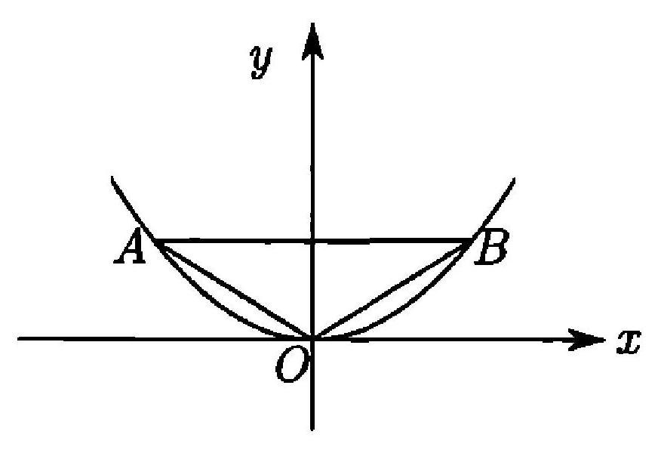【解析】(1)抛物线 $E$ 的方程为 $x^{2}=4y$,过程略.

(2)设 $P\left(x_{0},y_{0}\right),x_{0}≠0$,由 $y=\frac{1}{4}x^{2}$,得 $y^{'}=\frac{1}{2}x$,直线 $l$ 的方程为 $y-y_{0}=\frac{1}{2}x_{0}\left(x-x_{0}\right)$,

即 $y=\frac{1}{2}x_{0}x-\frac{1}{4}x_{0}^{2}$.联立，即，所以

设 $M\left(0,y_{1}\right)$,所以 $\vec{MP}=\left(x_{0},y_{0}-y_{1}\right),\vec{MQ}=\left(\frac{x_{0}^{2}-4}{2x_{0}},-1-y_{1}\right)$

因为 $\vec{MP}⋅\vec{MQ}=0$,所以 $\frac{x_{0}^{2}-4}{2x_{0}}-y_{0}-y_{0}y_{1}+y_{1}+y_{1}^{2}=0.$ 又 $y_{0}=\frac{1}{4}x_{0}^{2}\left(x_{0}≠0\right)$,所以 $y_{1}=1$，故以 $PQ$ 为直径的圆恒过 $M(0,1)$.

#### （五）角度问题

5.如图，设抛物线 $C:y=x^{2}$ 的焦点为 $F$,动点 $P$ 在直线 $l:x-y-2=0$ 上运动,过 $P$ 作拋物线 $C$ 的两条切线 $PA,PB$,且与抛物线 $C$ 分别相切于 $A,B$ 两点.

(1)求 $△APB$ 的重心 $G$ 的轨迹方程;

(2)证明 $∠PFA=∠PFB$.

【解析】（1）设切点 $A,B$ 坐标分别为 $\left(x,x_{0}^{2}\right)$ 和 $\left(x_{1},x_{1}^{2}\right)\left(\left(x_{1}≠x_{0}\right)\right.$,

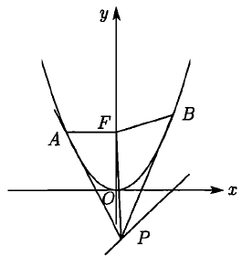所以切线 $AP$ 的方程为: $2x_{0}x-y-x_{0}^{2}=0$;切线 $BP$ 的方程为: $2x_{1}x-y-x_{1}^{2}=0$;

解得 $P$ 点的坐标为: $x_{P}=\frac{x_{0}+x_{1}}{2},y_{P}=x_{0}x_{1}$ 所以 $△APB$ 的重心 $G$ 的坐标为 $x_{G}=\frac{x_{0}+x_{1}+x_{P}}{3}=x_{P}$,

$$y_{G}=\frac{y_{0}+y_{1}+y_{P}}{3}=\frac{x_{0}^{2}+x_{1}^{2}+x_{0}x_{1}}{3}=\frac{{\left(x_{0}+x_{1}\right)}^{2}-x_{0}x_{1}}{3}=\frac{4x_{P}^{2}-y_{p}}{3}$$

所以 $y_{p}=-3y_{G}+4x_{G}^{2}$,由点 $P$ 在直线 $l$ 上运动.

从而得到重心 $G$ 的轨迹方程为: $x-\left(-3y+4x^{2}\right)-2=0,y=\frac{1}{3}\left(4x^{2}-x+2\right)$.

(2)因为 $\vec{FA}=\left(x_{0},x_{0}^{2}-\frac{1}{4}\right),\vec{FP}=\left(\frac{x_{0}+x_{1}}{2},x_{0}x_{1}-\frac{1}{4}\right),\vec{FB}=\left(x_{1},x_{1}^{2}-\frac{1}{4}\right)$.

由于 $P$ 点在拋物线外,则 $|\vec{FP}|≠0$.所以 $cos⁡∠AFP=\frac{\vec{FP}⋅\vec{FA}}{|\vec{FP}||\vec{FA}|}=\frac{\frac{x_{0}+x_{1}}{2}⋅x_{0}+\left(x_{0}x_{1}-\frac{1}{4}\right)\left(x_{0}^{2}-\frac{1}{4}\right)}{|\overline{FP}|\sqrt{x_{0}^{2}+{\left(x_{0}^{2}-\frac{1}{4}\right)}^{2}}}=\frac{x_{0}x_{1}+\frac{1}{4}}{|\vec{FP}|}$

同理有 $cos⁡∠BFP=\frac{\vec{FP}⋅\vec{FB}}{|\vec{FP}||\vec{FB}|}=\frac{\frac{x_{0}+x_{1}}{2}⋅x_{1}+\left(x_{0}x_{1}-\frac{1}{4}\right)\left(x_{1}^{2}-\frac{1}{4}\right)}{|\vec{FP}|\sqrt{x_{1}^{2}+{\left(x_{1}^{2}-\frac{1}{4}\right)}^{2}}}=\frac{x_{0}x_{1}+\frac{1}{4}}{|\vec{FP}|}$ 所以 $∠PFA=∠PFB$.

#### （六）探索性问题

$6.$ 如图,设抛物线方程为 $x^{2}=2py(p>0),M$ 为直线 $y=-2p$ 上任意一点,过 $M$ 引抛物线的切线,切点分别为 $A,B$.

(1)求证： $A,M,B$ 三点的横坐标成等差数列;

(2)已知当 $M$ 点的坐标为 $(2,-2p)$ 时， $|AB|=4\sqrt{10}$,求此时抛物线的方程;

(3)是否存在点 $M$,使得点 $C$ 关于直线 $AB$ 的对称点 $D$ 在拋物线 $x^{2}=2py(p>0)$ 上，其中点 $C$ 满足 $\vec{OC}=\vec{OA}+\vec{OB}（O$ 为坐标原点).若存在,求出所有适合题意的点的坐标;若不存在,请说明理由.

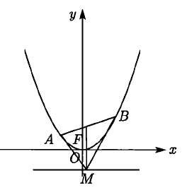

【解析】（1）证明：由题意设 $A\left(x_{1},\frac{x_{1}^{2}}{2p}\right),B\left(x_{2},\frac{x_{2}^{2}}{2p}\right),x_{1}<x_{2},M\left(x_{0},-2p\right)$.

由 $x^{2}=2py$ 得 $y=\frac{x^{2}}{2p}$,得 $y^{'}=\frac{x}{p}$,所以 $k_{MA}=\frac{x_{1}}{p}, k_{MB}=\frac{x_{2}}{p}$.

因此直线 $MA$ 的方程为 $y+2p=\frac{x_{1}}{p}\left(x-x_{0}\right)$,直线 $MB$ 的方程为 $y+2p=\frac{x_{2}}{p}\left(x-x_{0}\right)$.

所以 $\frac{x_{1}^{2}}{2p}+2p=\frac{x_{1}}{p}\left(x_{1}-x_{0}\right)$,(1) $\frac{x_{2}^{2}}{2p}+2p=\frac{x_{2}}{p}\left(x_{2}-x_{0}\right).$ (2)

由(1)、(2)得 $\frac{x_{1}+x_{2}}{2}=x_{1}+x_{2}-x_{0}$,因此 $x_{0}=\frac{x_{1}+x_{2}}{2}$,即 $2x_{0}=x_{1}+x_{2}$.

所以 $A,M,B$ 三点的横坐标成等差数列.

(2) 由（1）知,当 $x_{0}=2$ 时,将其代入(1)、(2)并整理得:

$$x_{1}^{2}-4x_{1}-4p^{2}=0, x_{2}^{2}-4x_{2}-4p^{2}=0$$

所以 $x_{1},x_{2}$ 是方程 $x^{2}-4x-4p^{2}=0$ 的两根，因此 $x_{1}+x_{2}=4,x_{1}x_{2}=-4p^{2}$,

又 $k_{AB}=\frac{\frac{x_{2}^{2}}{2p}-\frac{x_{1}^{2}}{2p}}{x_{2}-x_{1}}=\frac{x_{1}+x_{2}}{2p}=\frac{x_{0}}{p}$,所以 $k_{AB}=\frac{2}{p}$

由弦长公式得 $|AB|=\sqrt{1+k^{2}}\sqrt{{\left(x_{1}+x_{2}\right)}^{2}-4x_{1}x_{2}}=\sqrt{1+\frac{4}{p^{2}}}\sqrt{16+16p^{2}}$.

又 $|AB|=4\sqrt{10}$,所以 $p=1$ 或 $p=2$,

因此所求抛物线方程为 $x^{2}=2y$ 或 $x^{2}=4y$.

(3)设 $D\left(x_{3},y_{3}\right)$,由题意得 $C\left(x_{1}+x_{2},y_{1}+y_{2}\right)$,

则 $CD$ 的中点坐标为 $Q\left(\frac{x_{1}+x_{2}+x_{3}}{2},\frac{y_{1}+y_{2}+y_{3}}{2}\right)$.

设直线 $AB$ 的方程为 $y-y_{1}=\frac{x_{0}}{p}\left(x-x_{1}\right)$,

由点 $Q$ 在直线 $AB$ 上,并注意到点 $\left(\frac{x_{1}+x_{2}}{2},\frac{y_{1}+y_{2}}{2}\right)$ 也在直线 $AB$ 上，

代入得 $y_{3}=\frac{x_{0}}{p}x_{3}$.若 $D\left(x_{3},y_{3}\right)$ 在拋物线上,则 $x_{3}^{2}=2py_{3}=2x_{0}x_{3}$.

因此 $x_{3}=0$ 或 $x_{3}=2x_{0}.$ 即 $D(0,0)$ 或 $D\left(2x_{0},\frac{2x_{0}^{2}}{p}\right)$.

(1)当 $x_{0}=0$ 时,则 $x_{1}+x_{2}=2x_{0}=0$,此时,点 $M(0,-2p)$ 适合题意.

(2)当 $x_{0}≠0$,对于 $D(0,0)$, 此时 $C\left(2x_{0},\frac{x_{1}^{2}+x_{2}^{2}}{2p}\right)$, $k_{CD}=\frac{\frac{x_{1}^{2}+x_{2}^{2}}{2p}}{2x_{0}}=\frac{x_{1}^{2}+x_{2}^{2}}{4px_{0}}, 又k_{AB}=\frac{x_{0}}{p}, AB⊥CD$

所以 $k_{AB}⋅k_{CD}=\frac{x_{0}}{p}⋅\frac{x_{1}^{2}+x_{2}^{2}}{4px_{0}}=\frac{x_{1}^{2}+x_{2}^{2}}{4p^{2}}=-1$,即 $x_{1}^{2}+x_{2}^{2}=-4p^{2}$,矛盾.

对于 $D\left(2x_{0},\frac{2x_{0}^{2}}{p}\right)$,因为 $C\left(2x_{0},\frac{x_{1}^{2}+x_{2}^{2}}{2p}\right)$,此时直线 $CD$ 平行于 $y$ 轴,

又 $k_{AB}=\frac{x_{0}}{p}≠0$,所以直线 $AB$ 与直线 $CD$ 不垂直,与题设矛盾,

所以 $x_{0}≠0$ 时,不存在符合题意的 $M$ 点.

综上所述,仅存在一点 $M(0,-2p)$ 适合题意.